СОКРОВИЩЕ СТАРЦА ПИРАМИД
Подлинная наука Талисманов, чтобы вызывать духов всех видов, управлять ими, получать всё желаемое и рассеивать их злые чары.
ЧЁРНАЯ УШАСТАЯ СОВА

СВЕРХЪЕСТЕСТВЕННЫЕ ПТИЦЫ

Посредством которых можно уверенно раскрыть всё,

что скрывает мир, и что является драгоценным.
Перевод с французского Stephanie Diakite
Предисловие переводчика
Дилемма переводчика - понятно, но лояльно выражать красоту мысли и прозы, исходящей от другого языка и культуры - преувеличена в текстах, подобных тексту "Сокровище старца Пирамид".
Во - первых, сущность работы и очень подробной инструкции оставляет мало места для чего то другого, чем дословный и последовательно независимый от идиом перевод. Завершая эту работу, я убедилась, что изменение эффективности инструкции и таким образом, самой работы, с применением культурно - восприимчивой идиомы и/или творческие попытки решения того, что автор имел в виду, может угрожать ценности работы. Тем не менее, я считаю, что этот буквальный и в общих чертах понятный перевод достаточно компенсирует любой недостаток в культурно - чувственном употреблении, который может встретить читатель.
Во - вторых, работа, которая здесь переведена, сама является переводом; и тут следует заметить, что французская версия, использованная для этой публикации, пытается быть весьма восприимчивой к оригиналу на арабском языке, и, например, не всегда является грамматически и синтаксически корректна; ни в отношении периода, ни в отношении языка перевода оригинала. Я не пыталась исправить такие ошибки в переводе текста в надежде, что язык оригинала, и в частности, форма инструкции, обеспечит этот второй перевод и точно передаст намерение автора читателям.
Stephanie Diakite, переводчик
ЗАМЕТКИ БРЮССЕЛЬСКИХ РЕДАКТОРОВ
Эта записная книжка Талисманов с рассмотрением рисунков и кабалистических слов - точная копия оригинала, находившегося в Великой Мечети Александрии.
Приблизительно в конце прошедшего столетия единственная копия, известная в Европе, была найдена в библиотеке одного из главных монастырей Венеции.
Когда реформация этого монастыря определила продажу его библиотеки, драгоценный манускрипт был куплен богатым английским капиталистом за огромную сумму.
Наследники этого состоятельного человека, не знавшего ничего о достоинстве этого издания, уступили его Mr. Tyeleton за очень маленькую сумму денег, у которого теперь было двадцать его копий, напечатанных и отправленных в качестве подарков некоторым монархам, нескольким своим близким друзьям, в том числе знаменитому Mr. Van-Stopel, судостроителю, проживавшему в Амстердаме.
Это с этой копии они подробно скопировали наше издание: мы гарантируем его точность.
Мы должны сообщить, что текст этого манускрипта в оригинале был написан на арабском языке, и, что перевод был доверен одному из наиболее учёных людей нашего столетия.
Мы не терпели малейшего изменения рисунков или орфографии кабалистических слов, которые произносятся или пишутся на кольцах, из опасения, что малейшее привнесенное изменение может разрушить ожидаемый эффект.
Братья Van Meulsten
Составление Талисмана и Звеньев или Колец, и наблюдение вещей, связанных с этими предметами
КОЛЬЦА
Кольца должны быть изготовлены из чистого металла, независимо от вида. Таким образом, когда нужно использовать золото или серебро, то ничего не должно быть смешано с этими материалами.
Форма, цвет камней, которыми они украшаются, и слова, которые должны быть вырезаны на внешней и внутренней стороне кольца, должны соответствовать имеющимся пояснениям к каждой гравюре, и самой гравюре, и поэтому нет никакой нужды говорить здесь об этом подробнее.
ТАЛИСМАНЫ
Талисманы должны быть сделаны из шёлковой ткани, в два раза больше размера рисунков, изображенных на гравюрах. Эти рисунки, однако, не нужно увеличивать даже незначительно; они должны быть начерчены и воспроизведены на шёлке следующим образом:
1. Натяните шёлк так, как будто нужно вышить на нём.
2. Используйте простой карандаш лучшего качества, чтобы отметить контуры, а затем с помощью соответствующих цветов и магических чернил, композиция которых показана в пояснении первой гравюре, завершайте рисунки, придав им оттенки.
Цвет используемой материи должен быть таким же, как цвет гравюре. Градация или оттенки, которые должны быть найдены на готовом изделии, достигаются с помощью смешанных цветов, в тех местах, где основной цвет не используется.
Талисманы должны иметь золотое, серебряное или шёлковое окаймление разного, но подходящего к цвету заднего фона материи. Таким образом, синий цвет хорошо сочетается с несколькими цветами, в то время как чёрный цвет плохо сочетается с зелёным; последний не подходит к синему и так далее.
Чтобы талисманы смотрелись лучше, нужно их обшить таким образом, чтобы подкладка была такого же цвета, что и окаймление.
Важно не работать над составлением этих талисманов или колец Вам или тому, кого Вы наняли для этого, без очищения, потому что Вы или кто - нибудь другой смог бы воспользоваться бы ими, лишь будучи очищенным от всей моральной грязи, так как только чистый человек имеет право распоряжаться от имени того, кто правит всем.
ТОЛКОВАНИЯ
Изображения, которые представляют талисманы; формы, которые должны иметь кольца, служащие в качестве помощников; использование и сила каждого в отдельности.
Первая гравюра
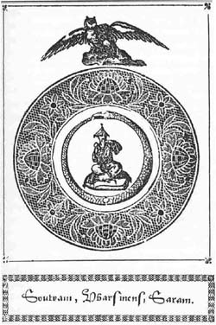
Эта гравюра представляет собой круг, сформированный Старцем Пирамид, в центре которого находится он сам, в то время, когда воображение отправляет его в путешествие.
Он поднял вверх обе свои руки, произнося Soutram, Ubarsinens. В мгновение появились духи и перенесли его туда, откуда было лучше видно то, что он хотел увидеть.
Если он хотел попутешествовать, он произносил слово Saram, а если он хотел возвратиться обратно, он говорил Rabiam.
Этот круг сделан из шестифутового прута шпиндельного дерева, водной ивы или орехового дерева, имеющего на одном конце голову змеи, а на другом - её хвост. Голова и хвост должны быть из золота и прут обвит проволокой, сделанной из того же металла. Слова или знаки, обозначенные внизу гравюре, должны быть изображены на пруте. Следует использовать индийские чернила, смешанные с кровью молодого белого голубя, или ягнёнка, тоже белого, и только недавно родившегося.
Вторая гравюра
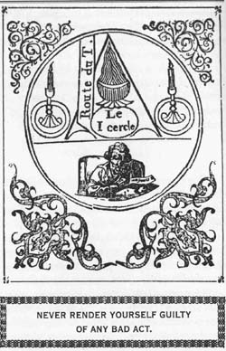
Эта гравюра представляет магический круг, в который поместил себя Старец Пирамид после тяжёлого испытания, связанного с первой иллюстрацией.
Именно из средины этого круга следует закончить молитвы, которые всегда должны произноситься наизусть перед началом колдовства с талисманами, изображенными на гравюрах, следующих за этой.
Никогда не вступай в этот круг, чувствуя себя виновным в постыдном деле, по крайней мере, без того, чтобы получить сначала отпущение через истинную епитимью, без которой можешь быть поврежден более или менее в соответствии со степенью вины.
Вообще, и это не может быть подчеркнуто в достаточной мере, невозможно посвятить себя изучению или экспериментам в великих деланиях, не исправив сначала всю моральную нечистоту, даже если не получите наказание за это, никакого успеха не будет достигнуто, это будет не только потеря времени, но и потеря задуманной надежды на результаты.
Третья гравюра
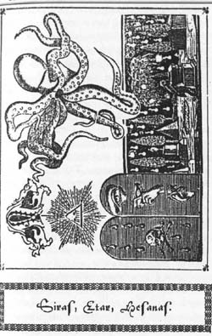
Эта гравюра представляет первый из талисманов Старца Пирамид. Слова, обозначенные внизу, должны быть выгравированы внутри кольца, объединённого с талисманом. Это кольцо должно быть украшено голубым, как небо, камнем, вырезанным в форме шестиугольника.
Этот талисман используется, чтобы вызывать небесные и адские силы. Надень кольцо на первый палец правой руки, поднеси её к сердцу и произнеси эти слова: Siras, Etar, Besanas.
Ты увидишь, как появится толпа духов и химерических фигур, готовых к твоему руководству, они будут полностью в твоём распоряжении.
Чтобы заставит их исчезнуть, достаточно снять кольцо с пальца, а талисман убрать от сердца; они исчезнут в разряжённый воздух.
Четвёртая гравюра
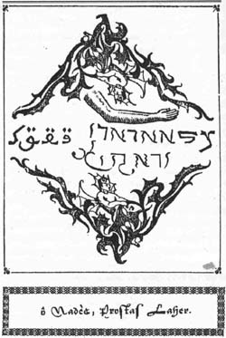
Эта гравюра - рисунок второго талисмана Старца Пирамид.
Внизу рисунка написаны слова, которые должны быть выгравированы на кольце и внутри него. Это кольцо, используемое только с этим талисманом, должно иметь хорошо отполированный черный драгоценный камень, помещённый в треугольную оправу.
Эти два самых драгоценных предмета предназначены для того, чтобы их обладателя любила прекрасная сторона человеческого рода. С их помощью не будет такой женщины, которая не станет стараться угодить владельцу талисмана и кольца, и которая не станет использовать все возможные средства, чтобы преуспеть в этом.
Чтобы применить их, надень кольцо на второй палец левой руки, мягко прижми талисман к устам и скажи нежным голосом, будто ухаживаешь за кем-то: o Nades, Suradis, Maniner. Гений, украшенный крыльями розового цвета, появится и встанет перед тобой на колени, ожидая твоих приказаний. После того, как они будут даны, произнеси Sader, Prostas, Solaster, и дух немедленно пустится точно их выполнять. Чтобы разрушить чары, которые ты создал, энергично произнеси слова: Mammes, Laher.
Пятая гравюра
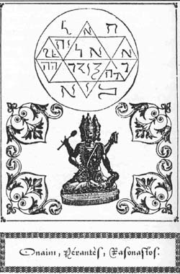
Эта гравюра представляет собой третий талисман в коллекции Старца Пирамид.
Кольцо, используемое таким же образом, что и гравюра, должно иметь гранённый круглый зелёный камень.
Слова, написанные на основании пятой гравюры, должны быть гравированы внутри кольца.
Талисман помогает обнаружить сокровище и гарантирует владение им твоей семьёй.
Чтобы это исполнить, надень кольцо на второй палец правой руки, и держи талисман между большим пальцем и мизинцем пальцами левой руки, говоря: Onaim, Perentes, Rasonastos, в одно мгновение появятся семь духов, каждый из которых будет с набитым кожаным мешком, содержимое которых они станут высыпать к твоим ногам: каждый мешок наполнен золотом, приобретённым с помощью чёрной ушастой совы, которой по крайней мере один из гениев должен сопровождаться.
Чтобы отпустить духов, достаточно взмахнуть правой рукой.
Шестая гравюра
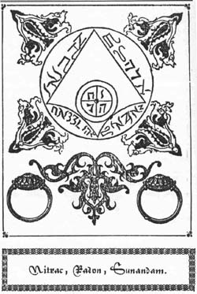
Она представляет четвёртый из двадцати талисманов, составляющих коллекцию, владельцем которой является Старец Пирамид.
У кольца, используемого с этим талисманом, слова, написанные внизу гравюре, должны быть выгравированы внутри кольца, камень, который его украшает, должен быть овальным и бледно - розовым.
Этот талисман служит, чтобы раскрыть самые тайные секреты и свободно передвигаться, где бы то ни было, будучи незамеченным. Например, если ты приложишь талисман к уху левой рукой, на которую надето кольцо на первый палец, и, если ты в то же время произнесешь слова: Nictar, Radou, Sunandam, ты будешь отчётливо слышать несколько невидимых существ, приносящих новости и надежные сведения о любом предмете, который мог бы интересовать тебя.
Если ты произнесёшь слова Ettifa, Nerum, Inviolo, ты станешь невидимым, и сможешь передвигаться куда - угодно, будучи невидимым, конечно, только пока ты держишь талисман у уха, как мы только что это порекомендовали.
Седьмая гравюра
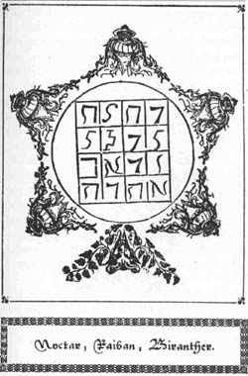
Эта гравюра - точный рисунок пятого из талисманов Старца Пирамид.
Этот талисман и его кольцо, о котором мы скоро будем говорить, служит, чтобы заставить любого индивидуума, полного благоразумия разоблачить себя и других, с их тайными секретами, для того, чтобы разгласить любой заговор, который они планируют против тебя или твоих друзей.
Чтобы это исполнить, вначале надень кольцо на мизинец левой руки, а талисман поднеси к правому уху, произнося слова: Noctar, Raiban, и после незначительной паузы, произнеси сильным голосом Biranther, это заставит появиться духа, который должен после того, как ты произнесёшь; Noctar, со всем пылом выискивать человека, чьи секреты ты хотел бы раскрыть; если ты хочешь, чтобы дух принёс тебе более одного человека за один раз; произнеси Zelander вместо Noctar во второй раз. Чтобы отпустить человека или людей, достаточно сказать o Solem.
Кольцо должно быть украшено жёлтым топазом наполовину сферической формы, слова, написанные внизу гравюре, должны быть выгравированы на кольце и внутри него.
Восьмая гравюра
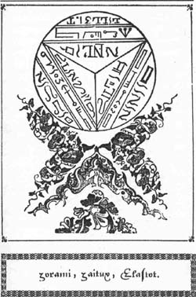
Восьмая гравюра показывает изображение шестого талисмана из коллекции Старца.
Его сила - доставить в твоё распоряжение так много духов, как необходимо для мгновенного выполнения любой работы, что ты хотел бы сделать, или остановить и закончить любой проект, который мог бы подвергать опасности планы или твои собственные проекты. Магические слова, которые должны быть использованы: Zorami, Zaitux, Elastot. Ты должен произнести их только после того, как положишь талисман на свою левую сторону, в это время обнажённую, и надев кольцо на второй палец правой руки.
Кольцо должно иметь квадратный красный камень. Слова, находящиеся внизу на гравюре, о которой мы говорили, должны быть выгравированы на внешней стороне кольца.
Девятая гравюра
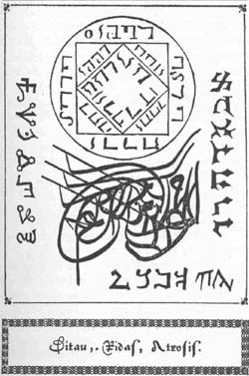
Эта гравюра представляет точный чертёж седьмого талисмана, находящегося в коллекции Старца Пирамид.
Его используют, чтобы управлять стихиями; с помощью него можно всё разрушить молнией, градом, ветрами, или даже звёздами. Посреди вызванных потрясений, имущество тех, чьи имена ты произнесёшь, также как и твоё, будут спасены.
Действие будет эффективным, если поместить талисман под правую подмышку и надеть кольцо на третий палец правой руки. Магические слова, которые нужно произнести: Ditau для молнии; Iiurandos для града; Ridas, Talimol для землетрясения; Atrosis, Narpida для водных толчков; Unsur, Itar для грязевых потоков; Hispen, Tromador для ураганов; Parenthes, Istanos для наводнения.
Чтобы возвратить все в его естественное состояние, отложи талисман и кольцо в сторону и произнеси finulem.
Кольцо должно иметь конусообразный бирюзовый, голубой камень, на этом кольце пишутся слова, начерченные внизу девятой гравюры.
Десятая гравюра
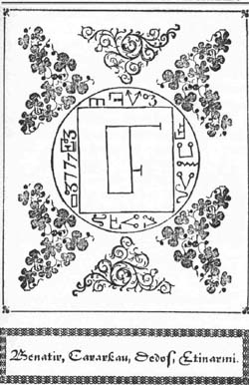
Эта гравюра точно воспроизводит восьмой талисман Старца Пирамид.
Она помогает стать невидимым от любого взора; даже от глаз духов, тому, кто применяет это должным образом. Автор всех вещей один может быть свидетелем поступков или действий того, кто его носит. С его помощью можно проникать под моря, в центральные части земли и путешествовать сквозь воздушные области, открывать то, что должно быть там найдено, и видеть то, что сделано.
Магические слова, которые надо произнести: Benatir для всех вод, добавляя Cararkau, если это касается океана; Dedos для земли, и Etinarmi для воздуха.
Следует заметить, что кольцо должно находиться на первом пальце левой руки для воды, на втором пальце для морей, на третьем пальце для земли; и на четвёртом пальце для воздуха.
Кольцо должно иметь слова, гравированные на внешней стороне, написанные внизу гравюры десять. Оно должно быть украшено аметистом в форме восьмиугольника.
В первом случае талисман будет помещен в правую руку; во втором ложится подмышку с той же стороны; в третьем - между левой ногой и ботинком; в четвёртом - между головой и шляпой.
Одиннадцатая гравюра
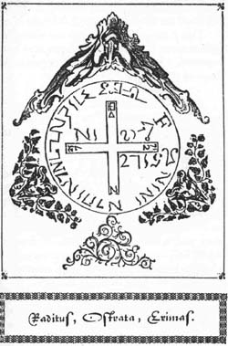
Эта гравюра верно представляет девятый талисман, который является тайным, и владельцем которого был Старец Пирамид.
Он имеет свойство переносить владельца в любую часть мира, в которую ему угодно, без малейшей опасности. Для того чтобы это произошло, надо произнести слова Raditus, Polastrien, Tempanau, Ostrata, Pericatur, Erimas, поднося талисман к лицу и надев кольцо, о котором я расскажу, на третий палец правой руки.
Это кольцо, внутри которого выгравированы слова, украшается сапфиром в форме трапеции.
Двенадцатая гравюра
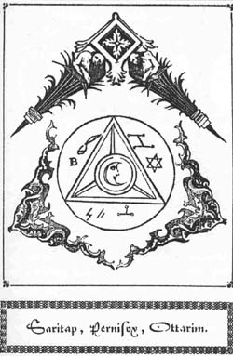
Эта гравюра - хорошо сделанная копия десятого талисмана, которым обладал Старец Пирамид.
С помощью этого талисмана открываются все замки, несмотря на любые секреты, используемые, чтобы закрыть их, без необходимости использовать ключ. Он предохраняет тебя от всех вынужденных задержек, так как с его помощью ты можешь сбежать из любого места, где тебя могли бы заключить; даёт в твоё распоряжение всё, в чём только можно нуждаться, и чего у тебя нет.
Этот талисман должен носиться на задней части шеи, с обращённым к ней рисунком.
Кольцо играет очень важную роль в этом магическом деле; поэтому самую большую осторожность следует предпринять при его подготовке.
Необходимо, держа его между большим и указательным пальцами правой руки, тронуть замок, произнося три этих слова: Saritap, Pernisox, Ottarim.
Кольцо должно иметь три указанных выше слова на внешней стороне. Оно должно иметь изумруд в форме прямоугольника.
Тринадцатая гравюра
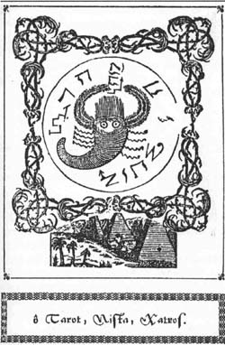
Эта гравюра представляет одиннадцатый талисман Старца Пирамид.
Слова, написанные внизу - те, которые должны быть вырезаны на внешней стороне кольца, соответствующего талисману.
Кольцо должно быть украшено кусочком коралла, форма которого должна быть ромбоидальной.
Талисман будет помогать владельцу видеть всё, что происходит в домах, не входя в них, или читать мысли всех тех людей, к которым он приближается или среди которых он может очутиться, быть способным использовать их или помешать им при желании.
Талисман должен быть привязан к голове с помощью незаметной ленты или шнура, если нет желания прикрепить его к той части тела, от упоминания которой я воздержался. Кольцо одевается на мизинец левой руки.
Чтобы увидеть, что происходит внутри домов или узнать мысли людей, нежно подуй на кольцо, говоря o Tarot Nezael, Estarnas, Tantarez.
Чтобы поддержать тех, кого бы ты хотел одобрить, скажи: Nista, Safer, Vinos.
Чтобы помешать своим врагам, нужно сказать следующее Xatros, Nifer, Roxas, Tortos.
Четырнадцатая гравюра
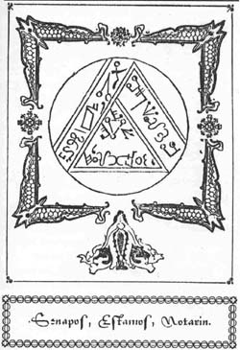
Эта гравюра - точная копия двенадцатого талисмана из двадцати, находившихся в драгоценной коллекции Старца Пирамид.
Внизу этого рисунка написаны слова, которые должны быть выгравированы на кольце и на внутренней стороне кольца. Это кольцо, используемое только с этим двенадцатым талисманом, должно иметь оправу, содержащую агат в форме плоской рыбы.
Два этих предмета предназначены для того, чтобы разрушить любые планы, созданные против их владельца, они к тому же служат для того, чтобы подчинять духов, которые противятся желанию владельца.
Если ты захочешь применить талисман, положи его под левую руку, прижатую к любому предмету, надев кольцо на второй палец правой руки, и скажи нежным, шепчущим голосом, наклонив голову: Senapos, Terfita, Estamos, Perfiter, Notarin.
Пятнадцатая гравюра
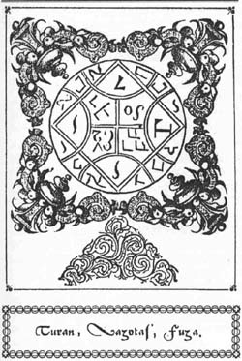
Эта гравюра представляет тринадцатый талисман необыкновенной коллекции Старца Пирамид.
Кольцо используется в то же время, что и талисман, оно должно содержать опал в форме груши без черенка.
Гравировка слов, написанных внизу указанной гравюры пятнадцать, делается на внешней стороне этого кольца.
Талисман и его кольцо имеют экстраординарное и в тоже время соответствующее им свойство: они сделают тебя очень добродетельным, дадут тебе возможность приобрести весь спектр талантов.
Для осуществления первой цели нужно надеть кольцо на первую фалангу третьего пальца левой руки, поднять талисман правой рукой на уровень глаз и произнести три слова: Turan, Estonos, Fuza.
Для второй цели нужно поднять талисман над головой и сказать: Vazotas, Testanar, и ты увидишь, как происходят чудеса.
Шестнадцатая гравюра
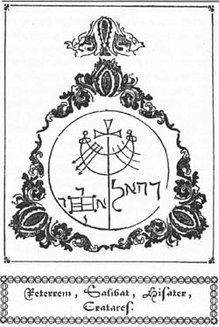
Эта гравюра - точное изображение четырнадцатого талисмана Старца Пирамид.
Талисман и его кольцо, о котором мы будем говорить позднее, служат чтобы распознавать все минералы и растения; узнать, каковы их достоинства, их свойства; овладеть наукой универсальной медицины таким образом, что бы можно было взяться за лечение всех болезней; поскольку владелец будет обладать всеми знаниями самых умных врачей; Эскулапов, Гиппократов, и Галенов.
Талисман следует носить, прижав к животу, кольцо должно быть подвешено на шее с помощью ленты огненного цвета, и каждый раз приближаясь к больному, произноси четыре слова: Reterren, Salibat, Hisater, Cratares.
Кольцо должно быть украшено рубином в форме апельсина. Слова, написанные снизу уже упомянутой гравюры шестнадцать, должны быть вырезаны на кольце и внутри кольца.
Семнадцатая гравюра
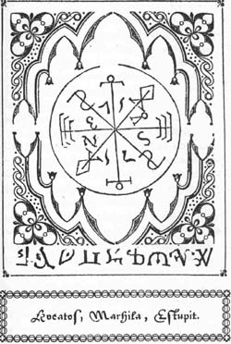
Его свойство - охранять владельца среди самых свирепых животных без всякой опасности. Он служит, чтобы обучить их по желанию, понимать их, чего они хотят или, отчего они страдают, из их криков; потому что у них есть язык, который всегда понятен животным их вида. Взбесившиеся звери будут всегда держать дистанцию по отношению к владельцу талисмана, который сможет их заставить страдать с помощью слов: Tramantren, Ricona, Estupit, Oxa. Но для того, чтобы находиться среди самых свирепых животных, не испытывая при этом опасности, нужно произнести: Hocatos, Imorad, Surater, Markila, показывая им кольцо, о котором мы расскажем.
Это кольцо нужно носить всегда, если есть желание воспользоваться талисманом, на внешней стороне кольца должны быть написаны слова, которые находятся в нижней части гравюры семнадцать. Камень, которым оно украшается, должен иметь форму спирали и быть цвета огня.
Талисман носится напротив желудка, подвешенный на ленте такого же цвета, что и сделанное окаймление.
Восемнадцатая гравюра
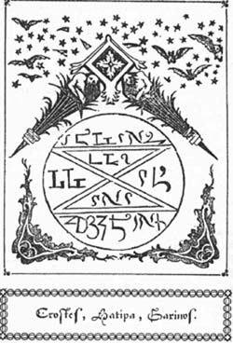
Эта гравюра точно представляет шестнадцатый из талисманов, составляющих сокровище Старца Пирамид.
Он помогает понять плохие намерения любого встретившегося человека, это касается всех людей в пределах двухсот шагов вокруг того, кто имеет талисман. Если он заденет своим кольцом, принадлежащим талисману, людей с плохими намерениями, они будут поражены глухотой и немотой и овладеют собой только после слова: Toniruf.
Чтобы использовать этот талисман, нужно поместить его у сердца и произнести следующие слова: Crostes, Furinot, Kapita, Garinos, надев кольцо на мизинец правой руки.
На внешней стороне кольца должны быть выгравированы слова, написанные в нижней части гравюры восемнадцать. Оно должно иметь оправу вокруг камня лилового цвета, имеющего форму сердца.
Девятнадцатая гравюра
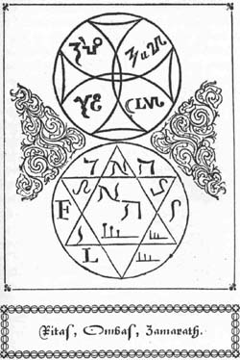
Девятнадцатая гравюра точно представляет семнадцатый из талисманов, которые являются составной частью тайной науки, которой владел Старец Пирамид.
Этот талисман используют для того, чтобы приобрести за очень короткое время совершенное знание такого искусства или науки, в которой хочется преуспеть, не нуждаясь при этом в мастере или учителе. С его помощью можно также передать кому бы не пожелали, науку или искусство, в которых они превзойдут признанных самыми способными к знаниям.
Нужно приложить талисман к правому предплечью, если это касается искусства, и ко лбу, если касается науки.
Кольцо можно носить как угодно. Оно должно иметь выгравированные на наружной стороне слова, написанные внизу гравюры девятнадцать, и должно быть украшено камнем, имеющим форму звезды и быть фиолетового цвета.
Используя этот талисман для приобретения талантов, нужно произнести следующие магические слова: Ritas, Onalun, Tersorit, а, чтобы передать их другому: Ombas, Serpitas, Quitathar, Zamarath. Слова нужно произносить с названием искусства или науки, которой хочется овладеть или которую желаешь передать.
Двадцатая гравюра
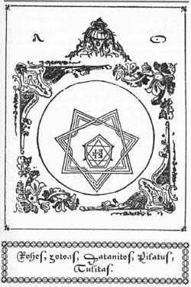
Эта гравюра - хорошо переданный рисунок восемнадцатого талисмана, владельцем которого был Старец Пирамид.
С помощью этого талисмана человек выигрывает все азартные игры, и становится обладателем благосостояния тех неблагоразумных людей, которые способны рискнуть всем своим достоянием против него. В особенности ценным является то, что это позволяет тебе получить благоприятное число в любом случае, причём твой кошелёк или твои удовольствия избегают любого риска.
Этот талисман следует носить на левой руке, хорошо привязанным белой лентой; кольцо должно быть на мизинце правой руки.
Чтобы использовать этот талисман, владельцу следует каждый раз при его использовании коснуться правой рукой левой руки в том месте, где привязан талисман, опустить кольцо и произнести три из пяти слов: Rokes, Zooas, Xatanitos, Polatus, Tulitas.
На кольце и внутри кольца должны быть слова, написанные внизу гравюре двадцатой. Это кольцо должно иметь камень бледно - жёлтого цвета и форму дубового жёлудя.
Двадцать первая гравюра
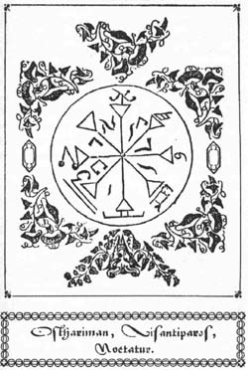
Эта гравюра точно скопирована с девятнадцатого из двадцати талисманов, найденных в драгоценном собрании Старца Пирамид.
Внизу этого рисунка написаны слова, которые должны быть выгравированы на внешней стороне кольца. Это кольцо, используемое с девятнадцатым талисманом, должно иметь в бирюзу в оправе в форме полумесяца.
Эти два предмета предназначены для того, чтобы направить все адские силы против тех, кто хочет воспрепятствовать их обладателю.
Их носят в удобной для владельца манере. Перед тем как поведать, что желает владелец от адских духов, произносят одно из магических слов: Osthariman, Visantirapos, Noctatur.
Если человек захочет прекратить пытку, которую приказал, или трудности, которые он пожелал своим врагам, достаточно произнести два слова: Abibale, Necum.
Двадцать вторая гравюра
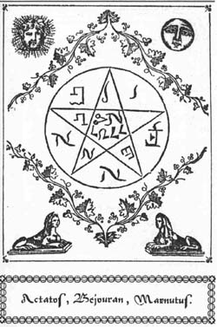
Эта гравюра представляет двадцатый и последний талисман чудесной коллекции Старца Пирамид.
Кольцо, используемое с ним, должно быть украшено алмазом в форме очень маленького яйца. На внешней стороне кольца необходимо выгравировать слова, указанные в нижней части гравюры двадцать два.
Этот талисман и его кольцо известят, что хотят предпринять дьявольские силы, чтобы помешать замыслам их обладателя. В то же время они дадут ему средства, которые помогут сражаться с этими опасными врагами, покорить их и заставить стать благоприятными ему. Чтобы получить эту победу, владелец должен поместить талисман на грудь, во впадине, с которой начинается живот, надев кольцо на первый сустав мизинца левой руки и произнести слова: Actatos, Catipla, Bijouran, Itapan, Marnutus.
Двадцать третья гравюра
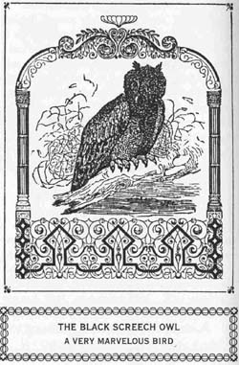
Эта гравюра представляет Чёрную Ушастую Сову, необыкновенную птицу, о которой говорилось в бесценной работе под названием "Дух и Старец Пирамид", интересная история о тайных науках с Чёрной Ушастой Совой, чудесной птицей. Работа была издана спустя двадцать лет после смерти автора (в 1672) Tobeneriac, его наследником.
Мы не можем больше ничего добавить к тому, что было сказано по отношению к этой необыкновенной птице, и можем только ссылаться на это произведение.
Мы будем довольны, если читатели приобретут его, если они ещё не сделали этого, поскольку это является необходимым дополнением к этим запискам.
Было бы трудно, но вполне возможно, преуспеть со всеми заклинаниями и магическими формулами, представленными здесь без детального объяснения.
Использование Черной Ушастой Совы - гарантированный способ для того, чтобы разбогатеть, он является так же самым лёгким и наименее опасным. Его постоянно использовали мудрые и учёные египтяне.
Это должна быть действительно бедная страна, чтобы производя поиск с помощью этой птицы, не найти в течение краткого времени ценности, которые возместят все расходы, если не сделают богатым, того, кто снарядил эту разведку.
Двадцать четвертая гравюра
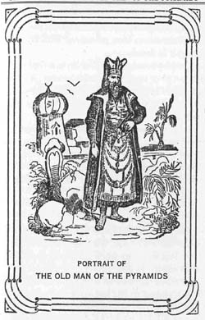
Эта гравюра - достоверный портрет Старца Пирамид, первого владельца талисманов и колец, которые мы только что описали, и представили на гравюрах.
Надо было бы лучше познакомиться с этим Старцем Пирамид, с этой наукой, с его происхождением, с его местом жительства и, в особенности, с его делами, но чтение интересной работы, которая была опубликована Mr. Tobeneriac, о котором мы говорили в толковании предшествующей гравюры, преподаст намного больше, чем это представляется возможным, интеллигентным и целомудренным людям, в руках которых всегда должна быть эта работа.
Молитвы которые всегда должны быть прочитаны перед заклинаниями
Первая молитва
Есть над небесным огнём нетленный огонь, всегда мерцающий, источник жизни, источник всех живых существ и основа всех вещей. Это пламя производит всё и ничего не умирает, кроме того, что оно пожирает: оно заставляет познать себя через самого себя; этот огонь не может быть умещён ни в каком месте; он без тела и без разума; он окружает небеса, и испускает маленькую искру, которая составляет огонь солнца, луны и звёзд. Это всё, что я знаю о Боге: не ищите большего, так как это превосходит ваше понимание, каким бы вы ни были хорошим знатоком: и, наконец, знайте, что несправедливый и плохой человек не сможет спрятаться от Господа; ни бегство, ни оправдания, ничто не сможет скрыть от его пронизывающего взгляда. Всё наполнено Богом: Бог везде.
Вторая молитва
Есть в Боге огромные глубины пламени, но сердце не должно бояться касаться этого восхитительного огня, или быть затронутым им, оно едва ли будет пожираемо этим огнём, столь нежным, что его спокойный и вечный жар создаёт союз, гармонию и продолжительность мира. Ничего не существует кроме этого огня, это сам Бог. Ничто не порождало его; он не имеет матери, он знает всё, и никто не может ничему его научить; он неумолим в своих замыслах, и имя его невыразимо. Так Бог воспламеняет, воодушевляет нас, свои создания, окутывая малой частью Бога: нашей душой.
Речь мудрых
Бессмертный, вечный, невыразимый и священный Отец всех вещей, которого несёт колесница, мчащаяся без остановки вокруг вечно вращающихся миров. Властелин эфира, где возвышается трон твоей власти, в выси твоего неземного величия, твои прекрасные и святые уши слышат всё. Дар твоим детям то, что ты любишь их от рожденья, и с начала веков, твоё величие сияет над миром, звёздами и небесами; ты возвышаешься над ними, о, мерцающий огонь, ты сам зажигаешь себя и поддерживаешь своим собственным великолепием, которое излучается от твоей неистощимой сущности в потоках света, питающих бесконечный дух. Этот бесконечный дух производит все вещи, и делает неистощимым богатство материи, неугасающим зарождение, сопутствующее ему вовеки, заполняя безграничными образами изначальность. Этим духом затоплены все короли и все святые, которые стоят вокруг твоего трона, и составляют твой суд, о, Всеобщий Отец! О единственный! О Отец умиротворённых смертных и бессмертных! Ты создал силы чудесно похожие на твою вечную мысль и твою восхитительную сущность. Ты поставил их выше ангелов, которые объявляют твои пожелания миру. Наконец, ты создал нас, независимых в своей основе. Наш долг - превозносить и поклоняться твоей воле. Мы горим желанием обладать тобой. О Отец! О Мать, нежнейшая из всех матерей! О, обожаемый пример нежного материнского чувства! О Сын, цвет всех сыновей! О, тело, душа, дух, гармония и множественность всех вещей, мы обожаем тебя.
Мы завершаем эту работу сообщением нашим читателям того, что мы сами прочитали в одобренном издании "The Real Black Magic or The Secrets of Secrets", напечатанном в 1750 году, 140 страниц и т. д. Там сообщается:
Мы рекомендуем по этим причинам (причины, по которым многие люди не могут следовать буквально всем необходимым церемониям, в то время как все методы, необходимые для изготовления пантаклей или талисманов, определяющие качество работы, несомненно, они могут узнать из содержимого тайных наук более легкого выполнения, некоторым образом доступных людям менее просвещённым, но наиболее честным), серьезное размышление людьми, обозначенными в случае выше, с различными книгами следующих наименований:
1. The Admirable Secrets of Albert the Great.
2. The Marvelous Secrets of the Natural and Cabalistic Magic of Little Albert.
Примечание. Нужно предпочесть издание, где на титульном листе изображен сидящим богатый человек, дающий кошелёк стоящему бедняку.
3. The True Red Dragon.
Примечание. Лучшее издание - то, что с "Черной Курочкой".
4. The Enchiridion of Pope Leo.
Примечание. Хорошее издание - римское, 1740 года, в котором фигуры показаны в красках.
5. The Magical Works of Henry Cornelius Agrippa.
6. The Grimoire of Pope Honorius, с коллекцией самых редких секретов.
Примечание. Хорошим можно признать лишь издание 1760 года, с цветными гравюрами.
7. The True Keys of Solomon, сокровищница тайных наук.
Примечание. Не существует хорошего издания, кроме издания, одобренного Agaliarept, содержащего изложение Green Butterfly.
8. The Future Unmasked, или Астрология, Гороскоп и Древние Предсказания, объясненные Предсказателем средневековья.
9. Elements of Chiromancy, искусство толкования будущего и характера мужчины и женщины по линиям и знакам на руке.
10. The Red Magic, сливки тайных наук, природного и божественного. Эта работа напечатана на тёмно - розовой бумаге.
11. Small Treatise of the Divining Rod, чтобы находить самые скрытые вещи и тому подобное.
12. The True Black Magic, или Тайна Тайн; издание 1750 года.
13. Complete Manual of Demonica, или уловки открытого ада. Triple Infernal Vocabulary.
14 Phylactery or Preservatives against Illnesses, против проклятий и заклинаний, наиболее популярных и широко распространённых.
15. The Admirable Secrets of Alexis Piemontais.
Очень редкое издание. Оно содержит очень много вещей, чуждых тайным наукам.
В одной из работ, только что перечисленных нами, можно прочесть примечание, которое может быть полезным в этом исследовании, и которое заинтересует наших друзей, вот оно: "Это очень ценная работа; она настолько редкая, что я видел только один экземпляр в течение моих долгих странствий. Человек, который обладал ей, не хотел мне её продавать, хотя я и предлагал много денег; и не разрешил мне скопировать ничего, кроме названия. Эта книга написана по-французски, дурно записана, каждая страница удвоена или напечатана на отдельной стороне, как в Индии, бумага тонкая, похожая на шёлковую бумагу грязно - белого, почти серого цвета; она называется "Искусство Заклинать Духов, соединённое с настоящей кабалой и экзорсизмами, с наиболее пригодными пантаклями, испытанными на практике Don Juan Alcantor, обученным в Португалии, и т.д., и т.д., датировано 1645."
Эта работа, согласно сведениям, добытым мною, была напечатана в Гоа в Индии.
Среди экземпляров, которые прибыли в Европу, несколько были посланы людям высокого положения в качестве подарков; другие были привезены обманом, после того, как были украдены у инквизиции, и видимо, до сих пор надёжно хранились семьями, которые имели счастье обладать ими. Как бы то ни было, выяснилось, что некоторые находятся у одного из книготорговцев Парижа; но он не хотел продавать ни одну из них, даже за огромную сумму денег. Возможно, эта работа станет менее редкой после его смерти: увидим, если доживём.
КОНЕЦ
Перевод на русский язык Fr. A. 14

РАРИТЕТНЫЕ МАГИЧЕСКИЕ КНИГИ

http://metatron-public.ru/

Издательство «Метатрон» представляет цикл книг, написанный практикующими магами современности Балтазаром и Манирой. Они познакомят вас с секретами магии, которые могут перевернуть вашу жизнь. Книги откроют вам понимание принципов и законов вселенной, простое следование которым делает невозможное возможным.
Эти книги – плоды многолетних магических практик и исследований. Они содержат уникальный мистический опыт оперирования в различных магических системах, результаты экспериментов и расшифровки тайных писаний, практические наработки и секреты мастеров, оригинальные техники и рекомендации. Каждая книга - это сокровенные знания, которыми делится с вами мастер.
Вы узнаете, как применять эти знания, чтобы привлечь в свою жизнь радость, здоровье, богатство, успех в делах, любовь и многое, многое другое. Это практическое руководство поможет вам воплотить в жизнь свои самые сокровенные мечты!
Уже вышли в свет книги: «Магия Некрономикона», «Соломоника: магия царя Соломона», «Магия любви – ключ к сердцу», "Магия против кризиса". На очереди:

Трехтомник
«ЗАПРЕТНАЯ МАГИЯ ДРЕВНИХ»
Первый том
«КНИГА ДЖИННОВ»
(июнь 2009)
Второй том
«КНИГА АРТЕФАКТОВ»
(июль 2009)
Третий том
«КНИГА ТАЙН»
(август 2009)
Издательством «Метатрон» запланирован выход в свет трехтомника «Запретная Магия Древних». Он будет включать заклинания и ритуалы иудейских, арабский, шумерских, европейских магов, которые были расшифрованы и впервые переведены на русский язык. Многие тексты были найдены на папирусах и глиняных табличках археологами в местах раскопок древних цивилизаций.
В «Книге Джиннов» будут раскрыты тайны египетских папирусов, содержащие магические тексты магрибов, иудейские свитки таинственного содержания, а также много практических советов как использовать магию древних сегодня.
«Книга Джиннов» откроет вам один из величайших секретов того, как работают силы Вселенной. Этот секрет идет из глубины веков. Многие маги и чародеи прошлого знали о нем, но не хотели, чтобы это стало всеобщим достоянием. А сейчас пришло время открыть его вам.
Ваши желания будут исполняться по принципу лампы Алладина, достаточно лишь правильно сформулировать, и выразить свою просьбу. Джинн исполнит любые ваши желания, количество которых может быть бесконечно. Вам долго внушали, что всему есть свои пределы, что на всех не хватит тех благ, которыми располагает Вселенная. Книга опровергает этот постулат! Вселенная безгранична! В ней более чем достаточно ресурсов для всех нас. Вещей, творческих идей, любви и радости, хватит с лихвой всем населяющим землю! И ваши возможности тоже безграничны.
В «Книге Артефактов» будут даны эскизы амулетов, пентаклей, талисманов и других предметов Силы, которые могут изменить, словно по волшебству жизнь любого их обладателя.
В «Книге Тайн» будут раскрыты секреты магических практик древности, которые до сего момента были скрыты от глаз непосвященных.

КИБЕРМАГИЯ
Сейчас, в век НТР, активно развивается Кибермагия. Это набор техник, вызывающих нейрологический шторм в сознании, из-за которого возникают микроскопические флуктуации во Вселенной, а они, в конце концов, приводят к макроскопическим изменениям – в соответствии с намерениями мага. Именно в этом состоит суть «эффекта бабочки». То, о чем человек думает, – то и притягивает к себе. Думая о чем-то постоянно, вы буквально посылаете сигналы во Вселенную, и она на них реагирует, притягивая к вам то, о чем вы думаете. Но! Есть одна проблема. Большинство людей в основном думают о том, чего они не хотят. И потом удивляются, почему это происходит с ними снова и снова. Книга поможет вам разобраться во всем многообразии современных методик и выбрать свой путь решения жизненных проблем.

МАГИЯ ПРОТИВ КРИЗИСА

Книга содержит способы решения конкретных жизненных проблем, с которыми каждый сталкивается в жизни. Оригинальные магические приемы и практики помогут противостоять надвигающемуся экономическому и политическому кризису. Сама книга является оберегом, способным защитить ее обладателя от ударов судьбы, своего рода ангелом-хранителем.
Эта книга с собственным магическим потенциалом, и вложенным артефактом, установить который сможет каждый ее обладатель. Так же в ней дается набор редких, уникальных магических приемов и техник, которые сможет использовать любой человек. Цель книги - дать человеку в руки именно тот магический инструмент, который поможет справиться с проблемами, появившимися в результате кризиса.

МАГИЯ НЕКРОНОМИКОНА
Таинственная книга «Некрономикон» - веками вызывала многочисленные споры, подвергалась преследованию и уничтожению, была окутана зловещей тайной и людскими страхами, порождаемыми иносказательностью книги, которая воспринималась неискушенными читателями в буквальном смысле. Вот уже двенадцать веков об этой книге ходят жуткие легенды. Мы решили исправить эту сложившуюся традицию и предоставили возможность читателю открыть для себя светлую сторону «Некрономикона».
Любой желающий может обратиться к Старшим Богам и их служителям – джиннам за помощью и реализовать свои потаенные желания.
Джинны, согласно легенде, спустились с небес в до библейские времена. Они существовали до появления человечества. Арабские колдуны поклоняются этим существам, потому что они невероятно сильны. Согласно легенде, джинны могут «возродить молодость человечества». Несмотря на то, что многие считают «Некрономикон» выдумкой Лавкрафта, эта книга обладает огромной магической силой. Она создает свою квазиреальность, выходя за пределы окружающей действительности.

МАГИЯ ЦАРЯ СОЛОМОНА

Книга откроет вам секрет величайшего мага древности, известного нам как царь Соломон. Он управлял полчищами джиннов, которые приносили ему все, что бы он ни пожелал. Этот секрет может дать вам всё, что вы хотите. Счастье, здоровье и процветание. Вы можете стать тем, кем пожелаете. Чудеса будут случаться с вами каждый день, если вы откроете для себя тайну Соломона. Неужели вы думаете, что 1% людей на нашей планете просто повезло иметь 96% всех денег? Нет! Они просто знают этот секрет. И они его используют в своих целях. А теперь эта тайна откроется вам.

МАГИЯ ЛЮБВИ

«Магия Любви: Ключ к сердцу» - уникальная книга-артефакт, написанная двумя практикующими магами. Ее содержание не исчерпывается описанием приворотов и заговоров, которые можно найти на полках магазинов. Главное - ее Дух. Духу этой книги ведомы все секреты и тайны любовной магии, и откроются они тому, кто достоин их познать. Внимательный читатель найдет тот Ключ, который распахнет перед ним Врата в мир любви и счастья, главное поверить в себя и свои силы.

Все предложения и пожелания направлять по адресу:
metatron-public@rambler.ru.

КУПИТЬ КНИГИ МОЖНО ТОЛЬКО НА САЙТЕ

http://metatron-public.ru/

